产品说明书
一、产品的展示
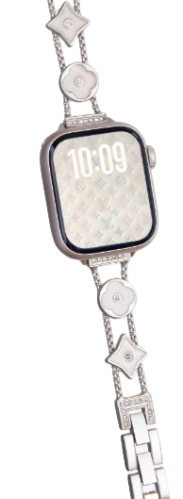
电镀锌合金表带
支持卡扣快拆
合成立方氧化皓
滴胶饰品

2.场景示范
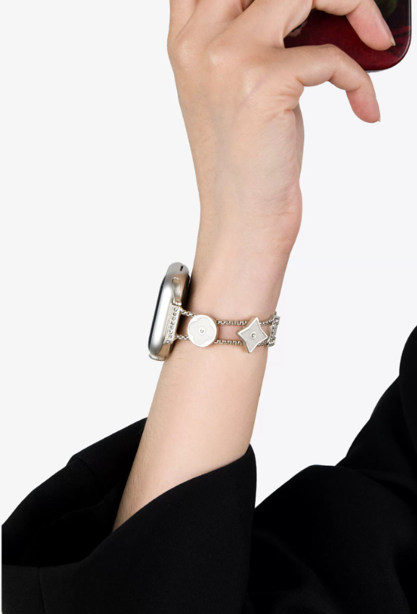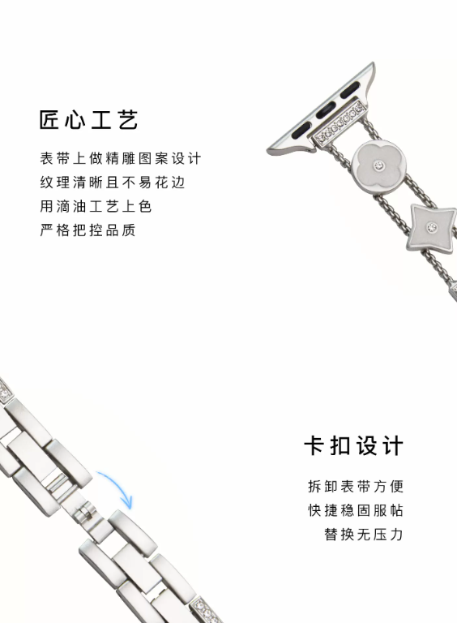
- 包装清单
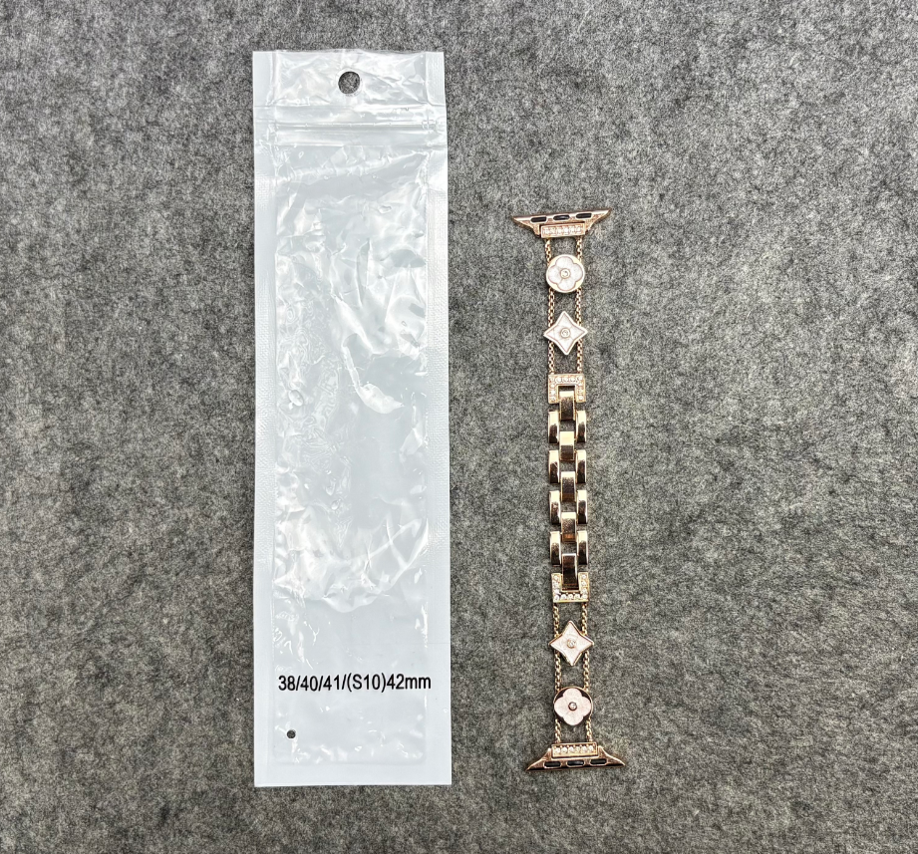
- 使用的说明
1.连接示范
产品使用说明：https://v.douyin.com/f75U5V8lKns/
2.温馨提示
1.正确佩戴
避免洗澡时，洗手液、沐浴露、肥皂等会对表面镀层起到严重的分解、腐蚀等作用
2.分开存放
长时间不佩戴需擦拭干净放进随赠的包装盒内，需避免混放导致饰品摩擦损坏
3.柔步擦拭
饰品在使用过程中，不小心沾上污渍或汗液，尽量使用柔布擦拭干净避免水洗以及粗布擦拭
4.避免摩擦
饰品应尽量避免与硬物碰撞和摩擦，以免把表层电镀磨掉，影响亮度，保持饰品的干燥，避免氧化。
5.区分适配
产品目前区分为41mm，42mm，46mm尺寸，可在自己手表背部的光感镭雕面中查看自己手表尺寸，选择自己适配的尺寸订购表带
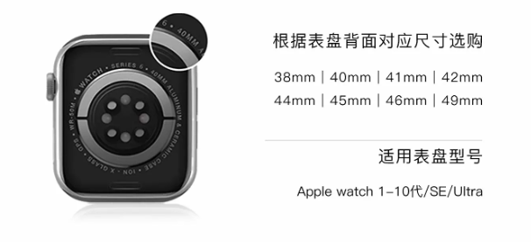
- 产品的参数
